**Tổng Quát**

**Phần 1: Package MAP**

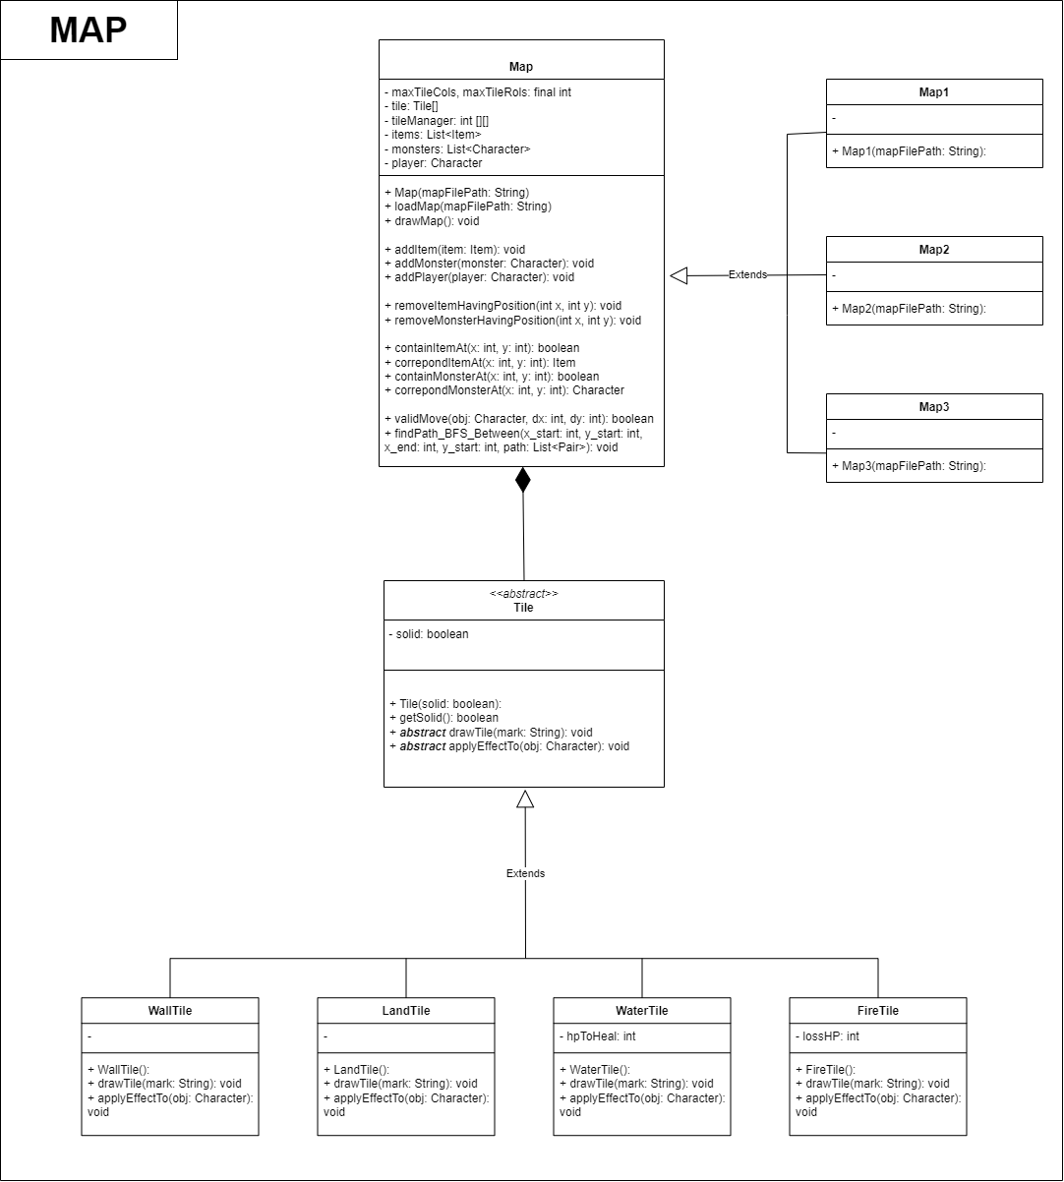

1. **Mô tả class Map**

* **Attribute:**

|  |  |
| --- | --- |
| **Attribute** | **Description** |
| maxTileCols | Chỉ định số lượng tối đa các ô ngói (Tile) được đặt theo chiều ngang của map. Hay nói cách khác, thuộc tính này chỉ định chiều ngang của map. |
| maxTileRows | Chỉ định số lượng tối đa các ô ngói (Tile) được đặt theo chiều cao trong map. Hay nói cách khác, thuộc tính này chỉ định chiều cao của map. |
| tile | Đây là một mảng lưu trữ các loại ô ngói phân biệt (Tile) có thể xuất hiện trong map. |
| tileManager | Đây là mảng hai chiều dùng để lưu trữ dữ liệu của map (thường sẽ được sử dụng cho việc đọc map từ file text) |
| items | Đây là mảng một chiều dùng để lưu trữ các item có trong map |
| monsters | Đây là mảng một chiều dùng để lưu trữ các monster có trong map |
| player | Đây là biến tham chiếu dùng để trỏ vào một đối tượng player nào đó. Những gì mà class Map tác động vào biến tham chiếu này thì cũng chính xác là những gì mà class Map tác động đến đối tượng mà biến tham chiếu này trỏ tới. |

* **Method:**

|  |  |
| --- | --- |
| **Method** | **Description** |
| Map(String mapFilePath) | Constructor khởi tạo map với dữ liệu được đọc từ file text. |
| void loadMap(String mapFilePath) | Đọc thông tin từ file text vào mảng hai chiều quản lý bởi tileManager |
| void drawMap() | Hiển thị bản đồ và các đối tượng liên quan có trong bản đồ (bao gồm người chơi, các item, các monster.) |
| void addItem(Item item) | Thêm một item nào đó vào một vị trí phù hợp trong map (không cho phép người dùng đặt một item nào đó vào các vùng solid hay các vùng ngoài phạm vi của map). item này sẽ thêm vào mảng một chiều quản lý bởi items. |
| void addMonster(Character monster) | Thêm một monster nào đó vào một vị trí phù hợp trong map (không cho phép người dùng đặt một monster nào đó vào các vùng solid hay các vùng ngoài phạm vi của map). monster này sẽ thêm vào mảng một chiều quản lý bởi monsters |
| void addPlayer(Character player) | Thên một player vào map |
| void removeItemHavingPosition(int x, int y) | Xóa một item có vị trí (x,y) khỏi map (nếu có item này tồn tại và được đặt ở vị trí (x,y)) |
| void removeMonsterHavingPosition(int x, int y) | Xóa một monster có vị trí (x,y) khỏi map (nếu có monster này tồn tại và được đặt ở vị trí (x,y)) |
| boolean containMonsterAt(int x, int y) | Kiểm tra có bất kỳ monster nào đang đứng ở vị trí (x, y) hay không. |
| Character correspondingMonsterAt(int x, int y) | Kiểm tra vị trí của tất cả monster có trong map và trả về monster có vị trí (x, y) (nếu tìm thấy) |
| boolean containItemAt(int x, int y) | Kiểm tra có bất kỳ item nào được đặt ở vị trí (x, y) hay không. |
| Item correspondingItemAt(int x, int y) | Kiểm tra vị trí của tất cả item có trong map và trả về item có vị trí (x, y) (nếu tìm thấy) |
| boolean isSolidAt(int x, int y) | Kiểm tra vùng có tọa độ (x, y) trên map có phải là vùng solid hay không. |
| boolean validMove(Character obj, int dx, int dy) | Kiểm tra vị trí của obj sau khi di chuyển theo chiều ngang một lượng dx và di chuyển theo chiều dọc một lượng dy. Hàm sẽ trả về false nếu vị trí sau khi di chuyển của obj trùng với vị trí của vùng solid, hoặc trùng với vị trí của vùng có quái, hoặc ví trí không nằm trong phạm vi của bản đồ. Trong các trường hợp còn lại thì hàm trả về true. Mục đích của hàm này là để player và các monster di chuyển không đè lên nhau và không đè vào các vùng solid cũng như không di chuyển ra ngoài phạm vị cho phép của map |
| boolean findPath_BFS_Between(int x_start, int y_start, int x_end, int y_end, List<Pair> path) | Sử dụng thuật toán tìm kiếm theo chiều sâu (BFS) để tìm đường đi ngắn nhất (nếu có) từ điểm có tọa độ (x_start, y_start) đến điểm có tọa độ (x_end, y_end). Đường đi sẽ được lưu trữ bởi mảng 1 chiều được quản lý bởi path. |

1. **Mô tả class Tile**

* **Attribute:**

|  |  |
| --- | --- |
| **Attribute** | **Description** |
| solid | Sử dụng để phân biệt giữa các ô ngói (dạng solid) với các ô ngói (dạng không solid) |

* **Method:**

|  |  |
| --- | --- |
| **Method** | **Description** |
| Tile(boolean solid): | Constructor khởi tạo Tile |
| boolean getSolid(): | Trả về trạng thái của thuộc tính solid |
| abstract void drawTile() | Quy định cách hiển thị một ô ngói nào đó |
| abstract void applyEffectTo(Character character) | Quy định hiệu ứng mà đối tượng phải chịu khi bước vào một ô ngói nào đó. |

1. **Mô tả class WallTile**

* **Attribute:**

|  |  |
| --- | --- |
| **Attribute** | **Description** |
| none | none |

* **Method:**

|  |  |
| --- | --- |
| WallTile() | Constructor mặc định khởi tạo soild = true |
| void drawTile(String mark) | In ra màn hình ký tự <00> |
| void applyEffectTo(Character character) | Không tác động bất cứ gì đến đối tượng đi vào |

1. **Mô tả class LandTile**

* **Attribute:**

|  |  |
| --- | --- |
| **Attribute** | **Description** |
| none | none |

* **Method:**

|  |  |
| --- | --- |
| LandTile() | Constructor mặc định khởi tạo soild = false |
| void drawTile(String mark) | In ra màn hình ký tự [mark] |
| void applyEffectTo(Character character) | Không tác động bất cứ gì đến đối tượng được truyền vào |

1. **Mô tả class WaterTile**

* **Attribute:**

|  |  |
| --- | --- |
| **Attribute** | **Description** |
| hpToHeal | Lượng máu mà đối đối tượng được phục hồi khi đi vào vùng này |

* **Method:**

|  |  |
| --- | --- |
| WaterTile() | Constructor mặc định khởi tạo soild = true, và mặc định khởi tạo hpToHeal = 5 |
| void drawTile(String mark) | In ra màn hình ký tự (mark) |
| void applyEffectTo(Character character) | Đối tượng được truyền vào sẽ được hồi một phần máu đã mất |

1. **Mô tả class FireTile**

* **Attribute:**

|  |  |
| --- | --- |
| **Attribute** | **Description** |
| lossHP | Lượng sát thương mà đối tượng nhận phải khi đi vào vùng này |

* **Method:**

|  |  |
| --- | --- |
| FireTile() | Constructor mặc định khởi tạo soild = true và mặc định khởi tạo lossHP = 10 |
| void drawTile(String mark) | In ra màn hình ký tự {mark} |
| void applyEffectTo(Character character) | Đối tượng truyền vào sẽ nhận một lượng sát thương |

**Phần 2: Package CHARACTER**

1. **Mô tả class Character**

1. **Mô tả class Player**

1. **Mô tả class Monster và các class kế thừa từ nó**

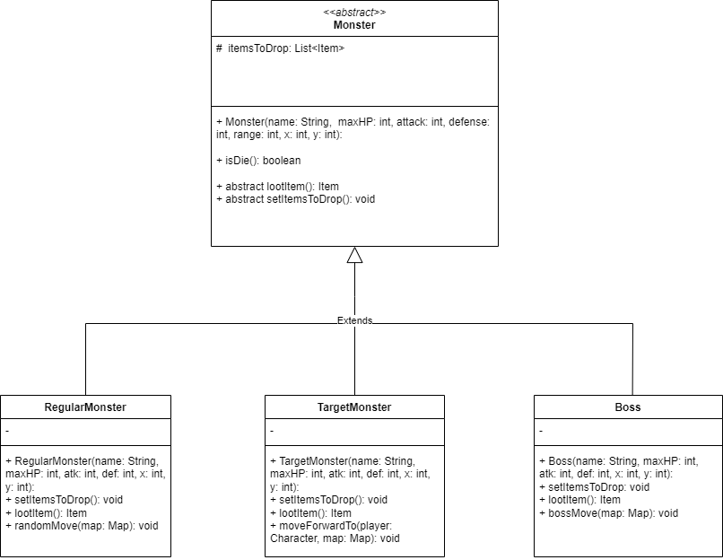

**Phần 3: Package ITEM**

1. **Mô tả class Item và các class kế thừa từ nó**

1. **Mô tả class Inventory**

